管理体系审核记录表
过程与活动、  抽样计划 | 涉及条款 | 受审核部门：质检部 主管领导/陪同人员：陈亦铭 | 判定
 |  | 审核员：文波 审核时间：2021年7月1日
审核条款：
EMS/OHSMS: 5.3组织的岗位、职责和权限、6.2环境/职业健康安全目标6.1.2环境因素/危险源的识别与评价、6.1.4措施的策划、8.1运行策划和控制、8.2应急准备和响应
组织的岗位、职责和权限 | EO5.3 | 现场询问质检部负责人，本部门体系职责：产品检验，不合格品管理、识别辨识本部门的环境因素、危险源以及本部门的运行控制等。 | 符合
目标 | EO:6.2 | 部门目标： 2021.4.1考核情况  1. 火灾、触电事故为0； 0次  2.固废分类处置率100%； 100%  3.职业病发病率为0 0  4. 因公责任重大伤亡率为0; 0  2021年1-2021年3月情况：经查已完成。 | 符合
环境因素/危险源  措施的策划 | EO6.1.2  EO6.1.4 | 质检部有对所属区域范围内产品检验和办公活动中的环境因素进行识别、评价。  识别的环境因素主要包括意外火灾、固体废弃物排放、生活垃圾的废弃、电能的消耗、水的消耗等，质检部重要环境因素是固废排放和潜在火灾事故的发生。部门识别不够充分，现场指正。  控制措施：固废分类存放、垃圾等由行政部负责按规定处置，日常监督检查和培训教育，配备有消防器材等措施。  识别的危险源主要包括办公用电不当触电、烫伤、意外伤害、火灾、进车间抽查检验机械伤害、粉尘伤害、噪音伤害、高温伤害、坠落等。不可接受风险识别有：火灾、触电。  危险源控制执行管理方案、配备消防器材、个体防护、日常检查、日常培训教育等运行控制措施。 | 符合
运行控制 | EO8.1 | 查质检部实施以下环境安全管理制度：《运行控制程序》、《固体废弃物管理制度》《消防安全管理制度》、《车间用电安全管理规定》、《公司劳动安全管理办法》、《消防器材管理规定程序》、《火灾事故应急救援预案》、《劳动防护用品管理制度》等。  查不可接受风险源：火灾、触电。  重要环境因素：固废和潜在火灾。  查看，公司制订的相应的管理制度及管理方案，对重大风险源和重要环境因素进行管控。  检验人员王余正在进行高压锅产品检验工作，作业人员穿戴安全帽、工作服、手套、口罩等防护用品进行作业，各检验过程设备噪音轻微，询问相关员工安全意识及作业要求，经过了培训相关安全意识及作业培训，能熟练回答相关要求，与作业要求一致。  各设备设施安装稳固，有安全警示标识，风险告知，制订了相关作业指导书及注意事项。  1）查意外火灾控制：对火灾应急设施、安防设施运行情况等进行了检查维护。如：  查看办公现场张贴有“请勿吸烟”标识；各安全警示标识规范、清楚。现场观察有关检验人员操作，满足操作规程的要求，各劳动防护用品配备齐全。  现场查看：办公现场未发现大功率电器使用。有操作指导书以指导员工安全操作。  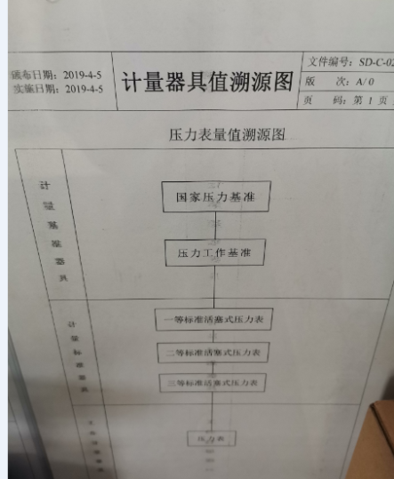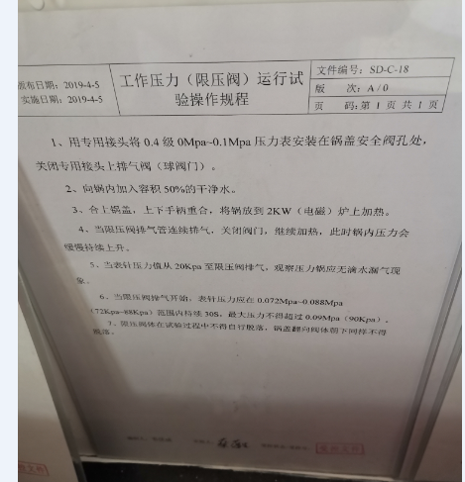  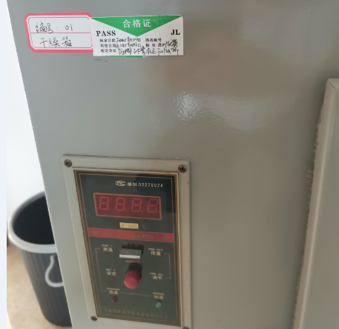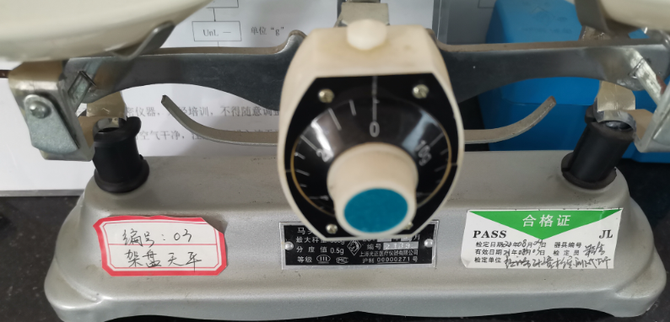  2）查固体废弃物排放的管控：  查见检验或试验过程中产生的废料、包装废弃物等生产性一般固废有处理要求，质检部员工同样按要求分类放置固体废弃物。日常通过加强及时关电脑、关灯，节约用纸、用电、办公用品节约资源能源。巡视办公室，无发现违章用电现象。无电池、灯管等危险固废存放统一。  检验人员到车间检验时注意滑倒、碰伤、机械伤害、粉尘伤害、噪音伤害、高温灼伤等，遵守车间的环保和安全管理制度，禁止吸烟，穿戴口罩、手套等劳保用品。  查看到检验仪器，进行了校准，提供了校准报告。监视和测量设备由使用人负责保管维护，以防止损坏或失效, 目前尚未发现监视测量设备在检定有效期内失准的情况，监视和测量设备运行环境适宜。  检验和办公现场用电安全、废弃物管理、安全防护等，均良好，未发现异常现象，运行控制基本有效。 | 符合
应急准备和响应 | EO8.2 | 查见：《应急准备和响应控制程序》、  质检部工作人员的在生产部组织下，参加了公司组织的机械伤害事故应急演练及火灾应急演练。通过演练公司员工的安全逃生意识有明显的改善和较大提高。使员工掌握了安全逃生的方式和路径。同时使员工掌握了灭火器材的使用。  消防器材完善、良好。  自体系运行以来尚未发生紧急情况。 | 符合

说明：不符合标注N

